Выпуск №14. Май 2017 г.
Православный листок храма Рождества Пресвятой Богородицы г. Россошь
Издается по благословению настоятеля храма иерея Василия Яковлева
_______________________________________________________________________________
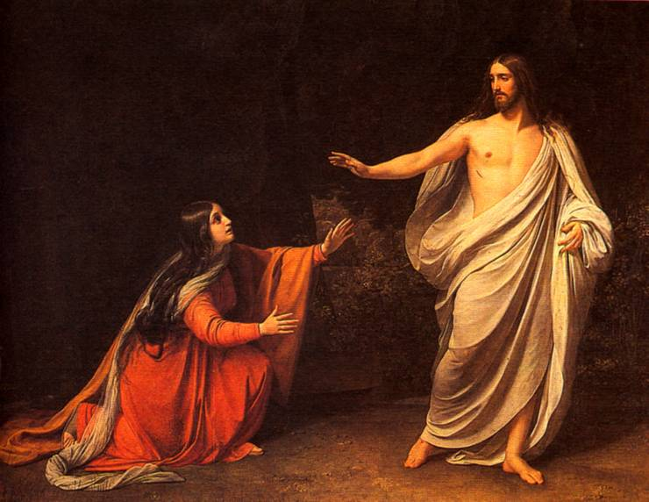
ДОКАЗАТЕЛЬСТВА ВОСКРЕСЕНИЯ ХРИСТОВА
Воскресение Христово есть величайшее мировое событие, потому христиане и заменили им празднование ветхозаветной субботы. Праздник Воскресения Христова есть «праздников Праздник и Торжество из торжеств, Един суббот Царь и Господь». Воскресение - торжество, смысл и основание нашей христианской веры. «Если Христос не воскрес, то и проповедь наша тщетна, тщетна и вера наша» (1 Кор. 15, 14), говорит Апостол Христов.
Если бы не было Воскресения Христова, то не только не было бы христианства, но и самая вера в Бога, в силу добра и правды была бы подорвана, утрачен был бы и смысл жизни. Если бы умерщвленный Христос не воскрес, то не только не было бы никому спасения через Него, - ибо смерть и бессилие кому же могут оказать помощь? - но не было бы в истории худшего торжества и более злой насмешки зла над добром и диавола над всем миром светлого и идеального, как в дни Голгофы и вообще всей земной жизни Господа Иисуса Христа. И не было бы более сильного и неотвратимого мотива к беспросветному отчаянию, ибо если и сей Праведник оказался бессилен, если такая Величайшая Личность исчезла в бездне небытия, то нам-то, каждому, чего ожидать, к чему готовиться? И не была ли бы тогда и вправду жизнь человеческая лишь «пустая и глупая шутка» (Лермонтов), или, по меткому выражению великого писателя-христианина Достоевского - «диаволов водевиль», игра?
Но воскрес Христос - и остался поруган и безсилен «отец лжи, исконный человекоубийца - диавол» (Иоан. 8, 44). Жизнь победила, смерть и зло приведены к пустоте и ничтожеству. Христос воскрес - и в полной яркости засияло Его Божественно-Царственное Величие...
«Удивительно, как могут серьезно люди верить и в такие глупости. И это в двадцатый век... Век науки и опыта... Разум не допускает веры в Воскресение Иисуса Христа», – говорят безбожники.
Исторический факт Воскресения Христова, как и все Его учение, подвергались критике многих ученых людей (рационалистов). Некоторые этому посвятили всю свою жизнь, стараясь доказать, что евангельский рассказ о Воскресении есть обман, ошибка или заблуждение. Первою по времени и по злобе является та басня, которую должны были распространять подкупленные иудейскими первосвященниками стражи после того, как они в испуге рассказали о бывшем у гроба землетрясении, отваленном камне и явлении молниеносного ангела. Басня эта состояла в том, «что ученики Его, пришедши ночью, украли Его, когда мы спали» (Мф. 28, 13).
Нелепость этой выдумки прямо бросается в глаза всякому, не потерявшему здравого смысла. Совершенно недопустимо, чтобы состоявшая из нескольких лиц стража могла уснуть, где же военная дисциплина? Это ведь «стража римская», а римская армия, по своей железной дисциплине и храбрости была одной из самых лучших армий мира. Если воины спали, то не могли видеть, а если видели, значит, не спали. В таком случае они не дали бы возможности совершить «похищения» апостолам, напротив, задержали бы похитителей и вместе с поличным - мертвым телом - представили бы начальству. Но если бы похищение и удалось, разве убийцы Христа оставили бы на свободе «похитителей» проповедовать Воскресение Его? Силою своей власти они заставили бы апостолов выдать им украденное тело, чтобы изобличить их во лжи и обмане и тем в корне пресечь их проповедь о Христе. На самом деле, если бы ученики украли тело Спасителя, то надо было тотчас же привлечь их к суду, уличить их показаниями воинов и тем воспрепятствовать их проповеди. Но убийцы Христа этого не делают, т. к. не уверены, что воины поддержат на суде их клевету.
Не может быть, чтобы враги Христовы оставили слова воинов без проверки. Они, конечно, не преминули тщательно, хотя и негласно, убедиться в справедливости слов воинов, - первых свидетелей чуда Воскресения. Безусловно, они лично, хотя и не в полном составе синедриона, ходили ко гробу Христа и видели его пустым. После исследования, они не могли не признать, что Христос действительно воскрес. Но отчего же они постыдно молчали о том? Отчего всенародно не исповедали свой тяжкий грех и тем не оградили народ свой от грозивших бедствий?
Да оттого, что этим развращенным людям блага земные были ближе, дороже благ небесных. Они не надеялись покаянием получить прощение, но, вместе с тем, они прекрасно понимали, что покаяние их в убийстве Мессии повлекло бы за собою немедленное избиение их камнями тем же народом, который был вовлечен ими в соучастие в этом злодеянии. В страхе за свою жизнь они молчат. Так, они оказались бессильными против истины. Они вынуждены ограничиться лишь только приказанием апостолам: «отнюдь не говорить и не учить от имени Иисуса» (Деян. 4, 18). Запрещая проповедовать об Иисусе Христе, они никогда не спрашивали и не указывали, где находится тело Иисусово. «Мы не можем не говорить того, что видели и слышали» (Деян. 4, 20), говорили апостолы и продолжали побуждать мир своею проповедью Воскресения Христова.
Кроме того, могли ли апостолы, люди мирные, робкие, даже дома сидевшие на запоре «страха ради иудейска» (Иоан. 20, 19) и безоружные, решиться на такое дерзкое, смелое и при том же бесцельное предприятие как похищение тела из-под носа стражи? Где им было сражаться со столь грозною римскою стражею? Да и подробности не похожи на похищение...
Мысль о похищении прежде всего явилась у самих апостолов, когда они, позванные Марией Магдалиной, разделяли ее опасения и думали о похищении тела врагами для нового надругательства над Ним. Но, войдя в пещеру гроба, апостолы увидели, что гроб хотя и пуст, но не после похищения. Ибо если бы похитители взяли тело Иисуса Христа, то взяли бы Его с пеленами, или же порвали бы и в беспорядке побросали все, покрывавшее Его. Но пелены лежали свернутыми, и сударь, длинный узкий плат, обвивавший голову, не с пеленами лежал, но «особо свитый на другом месте» (Иоан. 20, 7).
Потому-то и оставлена давно эта нелепая иудейская выдумка, на место которой рационалисты выдвинули гипотезу о летаргическом сне и об экскудативном плеврите (в объяснение воды, вышедшей из бока): Иисус Христос находился в сильном обмороке, а может быть летаргии, почему легко был принят за умершего, снят со креста и погребен; по случаю наступления праздника Пасхи с похоронами пришлось спешить, и за краткостью времени и поспешностью ни друзья, ни враги не имели возможности исследовать действительность Его смерти. Действие ароматов, влияние холодного пещерного воздуха привели Его в чувство, Он поднялся, и хотя еще слабый, пытался выйти из пещеры. Его крик и стуки испугали стражу, она бежала. Воспользовавшись бегством стражи, садовник или кто-либо из учеников отвалил камень и дал Ему возможность выйти из гроба. Появление Его в белом саване было истолковано как явления ангела - вестника воскресения. 40 дней Иисус Христос провел в обществе учеников, а потом, вернее всего от плеврита, скончался.
История совершенно неправдоподобная и не выдерживающая даже самой слабой критики. Евангелия говорят, что из прободенного ребра Господа вытекла кровь и вода. С медицинской точки зрения явление это указывает на паралич сердца, т. е. на бесспорную смерть. Но если бы даже в Иисусе Христе и осталась жизнь, то при недостатке дыхания от плотно завязанной, пропитанной ароматами плащаницы, прекращающей доступ воздуха, она должна была прекратиться. Слабый и измученный, едва ли был бы в состоянии поколебать камень и произвести крик и стуки, чтобы напугать стражу. Евангелия довольно подробно говорят о беседах Иисуса Христа, о радости, которою Он наполнил сердца учеников своих, еще более, чем при жизни, о хождении с учениками дальнею дорогою и т. д. Похоже ли все это сколько-нибудь на очнувшегося от обморока или смертельно больного летаргика? Ведь то был жалкий и изнуренный больной, по отзывам специалистов, двух шагов не способный сделать прободенными ногами, ни взять что такими же руками. Даже такой противник Христа как Штраус, справедливо заметил, что разочаровать в себе такой полумертвец мог, но вдохновить такую могучую веру, которая облетела весь мир и покорила Ему сильнейшие царства, пробудить энтузиазм до поголовного мученичества всех тех, кто видел Его, - невероятно и невозможно психологически. Убеждение в воскресении Иисуса Христа апостолы сохранили на всю жизнь. Если бы воскресение это было мнимое, то рано или поздно последовала бы действительная смерть Иисуса Христа, которая прекратила бы всякую деятельность и расчеты апостолов. Наоборот, они с такой уверенностью и силой выступили на проповедь, каких не было у них при жизни Христа.
Наиболее устойчивой и распространенной в наши дни является так называемая визионерная теория (от визио - «видение»). Христос не воскрес, но ученикам действительно показалось, что они видели ожившего и беседовавшего с ними Господа. Ученики до того были захвачены личностью Иисуса Христа, до того сроднились с мыслью о грядущем царстве Его, что не могли примириться с фактом смерти. И вот напряженные болезненные ожидания и разрешились такой массовою галлюцинацией, которую они, поддавшись самообману, и изложили в евангелиях.
Правда, и в истории, и в действительности нас окружающей встречаются галлюцинации, как у отдельных лиц, так и массовые, хотя последнее случается довольно редко. Но галлюцинации встречаются у людей, которые хотят что-то видеть и слышать, которые так настроены и всеми своими мозговыми центрами готовы воспринять то, чего так напряженно ожидают. Но обратимся к евангелиям. Для того, чтобы обмануться, увидеть то, чего нет, нужно именно ждать Воскресшего, верить, что Воскресение Его близко и будет. У кого из апостолов была эта вера? Когда Мария Магдалина и другие женщины идут ко гробу, то они думают: «кто отвалит нам камень?» (Марк. 16, 3). Когда Мария Магдалина увидела, что гроб пуст, у нее не явилось и мысли о Воскресении. Даже когда она видит Господа, она не узнает Его. Почему? Она уверена, что мертвые не воскресают. Точно так же и апостолы. Когда им приносят известие: «Он жив, Он воскрес», показались им слова их пустыми, и не поверили им» (Лук. 24, 11). Фома не только не верит, когда видит, но ему еще надо осязать, «пощупать руками» (Иоан. 20, 27), - самая трезвая, самая убедительная проверка факта.
Иисус является мироносицам, Петру, Луке и Клеопе, десяти ученикам, одиннадцати, даже 500 верующих, наконец, апостолу Павлу... Как они все могли обмануться? Неужели среди них не нашлось ни одного человека с трезвым, ясным умом, здоровыми чувствами и крепкими нервами? Как утверждают специалисты, галлюцинации бывают чаще зрительных или слуховых ощущений, реже соединение тех и других, и совсем редки галлюцинации в области осязания. Чтобы все эти три чувства разом галлюционировали и по меньшей мере у десяти-одиннадцати человек, и даже у 500, и чтобы печеная рыба и мед поглощались кем-то и исчезали, как передает Евангелие (Лук. 24, 42), - таких галлюцинаций история еще не знала и не знает...
Итак, апостолы видели действительно Воскресшего: исторически факт воскресения несомненен. Рационалисты не могут поколебать евангельского рассказа, они только опровергают друг друга, а иногда и сами открыто признают свое бессилие бороться против Христа. Немецкий ученый Де-Ветте, в течение десятилетий стоявший во главе рационалистов, на смертном одре сознался, что «событие Воскресения, хотя способ его совершения покрыт непроницаемым мраком, представляется, однако, столь же несомненным, как и смерть Цезаря». Когда полу-рационалист Неандер прочел признание Де-Ветте, слезы хлынули у него из глаз. После этого Неандер подверг новому основательному исследованию исторические доказательства Воскресения Христова и также принял его.
Обсуждая достоверность чудес Воскресения и Вознесения, физик Бальфур Стюарт говорит: «сохранилось ли в неизменности действие известных сил природы в этих случаях, или оно было иногда превозмогаемо высшей силой? Несомненно превозмогалось, как при Воскресении, так и при Вознесении. Мы обязаны исследовать очевидность этих великих событий, что и исполнено самым достоверным образом: История, повествующая об этих событиях, выдержала испытания настолько хорошо, что всякое предположение о нереальности их приведет нас к величайшей нравственной и духовной путанице».
Почему Иисус Христос по Воскресении не явился между иудеями всенародно? Святой Иоанн Златоуст объясняет это тем, что появление Воскресшего Господа было бы бесполезно для иудеев и что если бы сим способом можно было бы обратить их, то без сомнения Господь не отказал бы в нем иудеям. Но последствия воскрешения Им Лазаря говорят совсем противное: иудеи стали искать случая убить не только Иисуса Христа, но и Лазаря. Если бы Христос по Воскресении явился иудеям, они тем или иным способом решились бы на новое Богоубийство...
Продолжение следует… /Екатеринбург. Православная газета/

В Нигерии 400 бывших исламских боевиков обратились в христианство, сообщает Седмица ру. со ссылкой на Christiantoday.
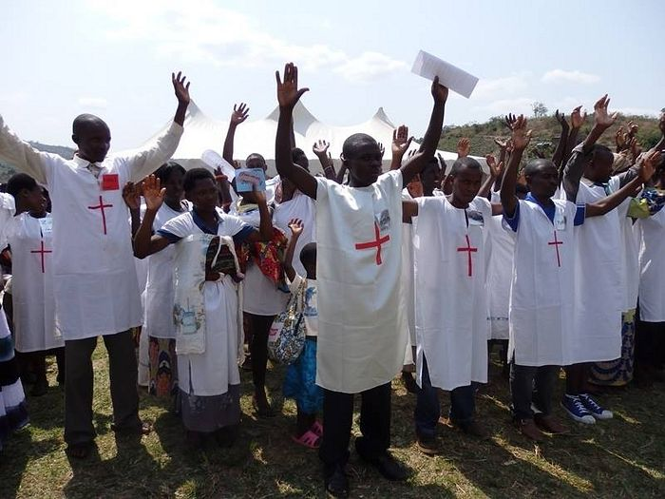
Удивительней всего то, что новообращенные принадлежат к самой страшной из террористических групп, свирепствующих в Нигерии – ее боевики совершили и продолжают совершать куда больше преступлений, чем даже печально известная организация Боко Харам. Эти люди принадлежат к народности мусульман-скотоводов фулани (или фульбе), радикальные группы которых за последнее десятилетие зверски убили больше невинных людей в этой африканской стране, чем все другие формирования террористов и повстанцев разного рода, согласно отчету за 2014 год, опубликованному известной разведывательной и консультативной организацией со штаб-квартирой в Лагосе.
История обращения к Христу четырехсот бывших боевиков выглядит особенно поразительной на фоне кровавой и сомнительной славы, которую стяжала в Нигерии эта племенная группа исламских радикалов. Они не просто приняли христианство, но и поклялись всеми силами бороться за мир в этой многострадальной стране.
Набеги скотоводческого племени фулани в последние годы стали настоящим бедствием для северных штатов Нигерии, по сообщениям издания Quartz, которое объясняет это движение племен изменениями климата. В результате этих изменений, как утверждают исследователи, начались долгие засухи, произошло опустынивание прежде богатых пастбищ, и начались жестокие конфликты фульбе за пастбищные угодья на севере страны с местными селянами и скотоводами. Сообщалось, к примеру, что лишь за последние несколько месяцев 2016 года, исламисты-радикалы из числа скотоводов-фулани убили более 800 христиан и умеренных мусульман, разрушив при этом не менее 16 храмов. А в январе этого года, группа террористов-фулани напала на христианскую деревню в Нигерии, убила 10 человек и сравняла деревню с землей, оставив уцелевших жителей без крова и всяких средств к существованию. Иностранные наблюдатели организации Release International отмечают, что набеги фулани еще более усугубили и без того тяжкие страдания христиан в Нигерии. А в 2014 году, по данным отчета Global Terrorism Index, боевики фулани убили более 1200 человек, после чего и возглавили список самых изуверских террористических группировок этого региона, по данным BBC.
12 мая 2017 г.

Церковь откроет 7 новых приютов для матерей в трудной жизненной ситуации
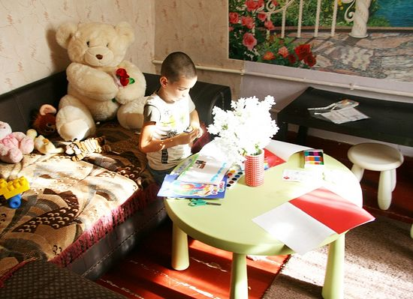
Москва, 31 марта 2017 г.
Все семь проектов подразумевают предоставление беременным и женщинам с детьми приюта на то время, пока они решают свои социальные, материальные и бытовые проблемы. Для них организуют бесплатное питание, предоставят необходимые вещи и средства гигиены, социальные работники, юристы и психологи окажут помощь в оформлении необходимых документов, помогут наладить отношения с семьей, найти жилье и трудоустроится, а священнослужители окажут им необходимую духовную поддержку.
В некоторых приютах женщины смогут получить новую профессию и найти работу. Например, в кризисном центре «Дом для мамы», который откроется в городе Шахты Ростовской области, будет работать швейная мастерская. Курсы кройки и шитья будут действовать при приюте «Нечаянная радость» в Екатеринбурге, а в православном центре «Дом матери «Надежда» в городе Сарапул Республики Удмуртия женщин также обучат парикмахерскому мастерству.
«Основная задача кризисных центров – это профилактика абортов и отказов от детей, - отмечает руководитель направления профилактики абортов Синодального отдела по благотворительности, директор московского кризисного центра «Дом для мамы» Мария Студеникина. – Именно поэтому центры предоставляют женщинам не только крышу над головой, но и помогают встать на ноги, чтобы они впоследствии могли самостоятельно заботиться о себе и о ребенке».
Средства грантов будут направлены на ремонт и подготовку помещения, зарплату специалистам, которые будут осуществлять помощь женщинам, закупку необходимой мебели и оборудования, а также вещей, средств гигиены и продуктов питания. Проекты – победители конкурса «Православная инициатива» должны быть реализованы не позднее 20 января 2018 года. Сегодня в России действуют 48 церковных кризисных центров для беременных и женщин с детьми, которые попали в трудную жизненную ситуацию, а также более 80 центров гуманитарной помощи.
Международный открытый грантовый конкурс «Православная инициатива» проводится с 2005 года. Инициатором и организатором конкурса выступил Благотворительный фонд преподобного Серафима Саровского. С 2010 года реализацию конкурса продолжил Координационный комитет по поощрению социальных, образовательных, информационных и культурных и иных инициатив под эгидой Русской Православной Церкви. Координационный комитет возглавляет Святейший Патриарх Московский и всея Руси Кирилл. В 2016-2017гг победителями конкурса стали 267 проектов, грантовый фонд составил 115 миллионов рублей.

Расписание богослужений

19 мая (пятница)
18-00 Молебен с Акафистом Божией Матери «Скоропослушница»
20 мая (суббота)
17-00 Всенощное бдение.
21 мая (воскресенье) Неделя 6-я по Пасхе, о слепом. Ап. Иоанна Богослова.
7-30 Исповедь
8-00 Литургия.
17-00 Всенощное бдение.
22 мая (понедельник) Свт. Николая чудотворца.
7-30 Исповедь
8-00 Литургия.
24 мая (среда)
17-00 Всенощное бдение.
25 мая (четверг) ВОЗНЕСЕНИЕ ГОСПОДНЕ.
7-30 Исповедь
8-00 Литургия
26 мая (пятница)
18-00 Молебен с Акафистом Божией Матери «Скоропослушница»
27 мая (суббота)
17-00 Всенощное бдение.
28 мая (воскресенье) Неделя святых отцов 1 Вселенского Собора.
7-30 Исповедь
8-00 Литургия

Адрес сайта нашего храма: http://rossosh-r-b.cerkov.ru/

